


江西通信产业服务有限公司

运维资源应用情况说明
文件编号：JXTX-08-07
编制部门:数智运营部 | 编制时间:2025.11.30
版本:V1.0 | 编制时间:2025.11.30
批准人:涂志云 | 审批时间:2025.11.30

修订记录
修订日期 | 版本 | 变更说明 | 修订人 | 审批人 | 批准人
2025.11.30 | V1.0 | 新建 | 徐超超 | 何峻 | 涂志云

目录
江西通信产业服务有限公司 1
运维资源应用情况说明 1
1. 运维工具应用情况说明 4
1.1. 过程管理工具 4
1.1.1. 软件名称 4
1.1.2. 软件来源 4
1.1.3. 软件特色 4
1.1.4. 功能介绍 4
1.2. 监控工具 4
1.2.1. 软件名称 4
1.2.2. 软件来源 4
1.2.3. 软件特色 4
1.2.4. 功能介绍 5

运维工具应用情况说明

过程管理工具

软件名称
通服信息化服务平台

软件来源
自研

软件特色
集成了工单全生命周期管理、统一服务门户、多系统协同处理与全景数据报表分析四大核心能力。平台构建了从“申告-受理-处理-办结-评价”的完整闭环流程，并融合了公告发布、模板库管理与服务满意度监测等模块，旨在为企业内部用户与运维团队提供标准化、透明化、高效化的统一服务入口与运营支撑。

功能介绍
该功能提供个人提交的所有工单处理状态、流转节点与实时进展的集中查看入口，方便您及时掌握办理进度并跟进处理结果。
图 1 -1 我的申告
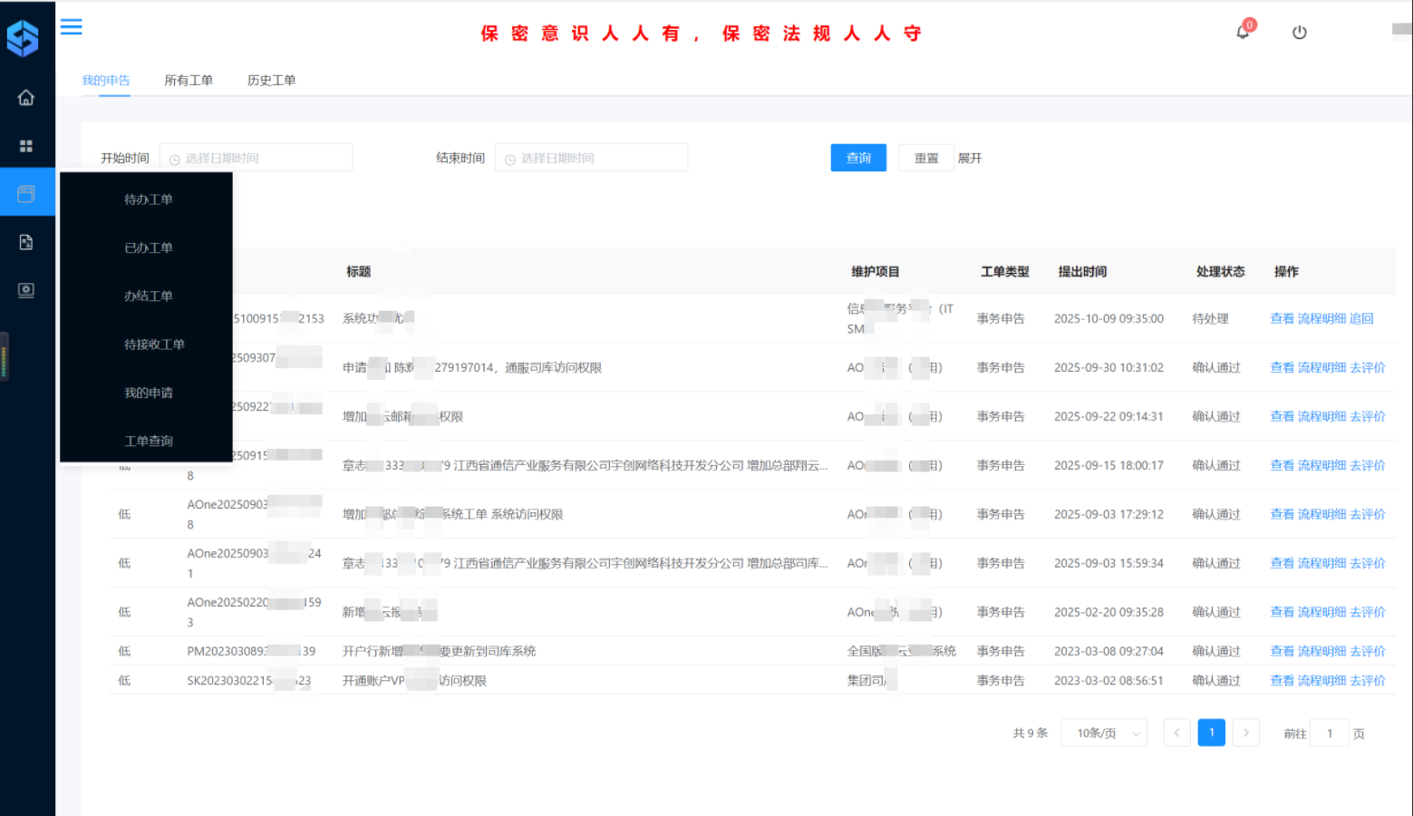
“所有工单”提供系统内全部工单的集中视图与管理入口。支持按状态、优先级、时间、所属系统等多维度筛选与查询，方便您全面掌握工单分布、处理进度及整体运营概况，实现对各类申告事务的统一跟踪与协同处理。
图 1 -2 所有工单
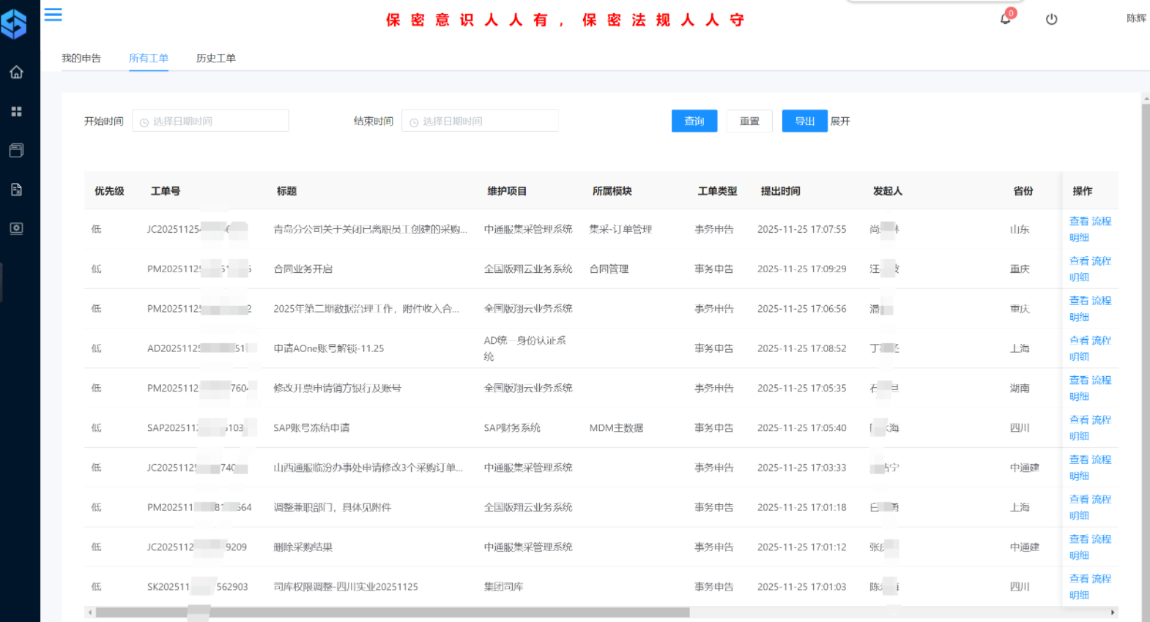
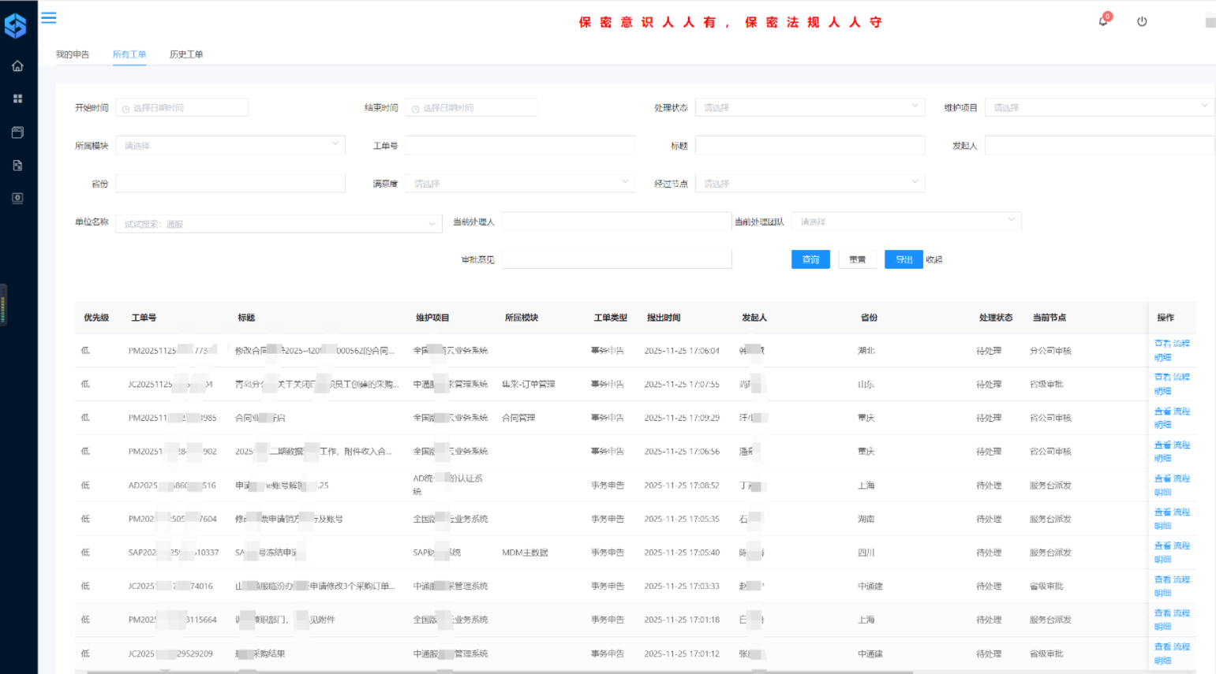
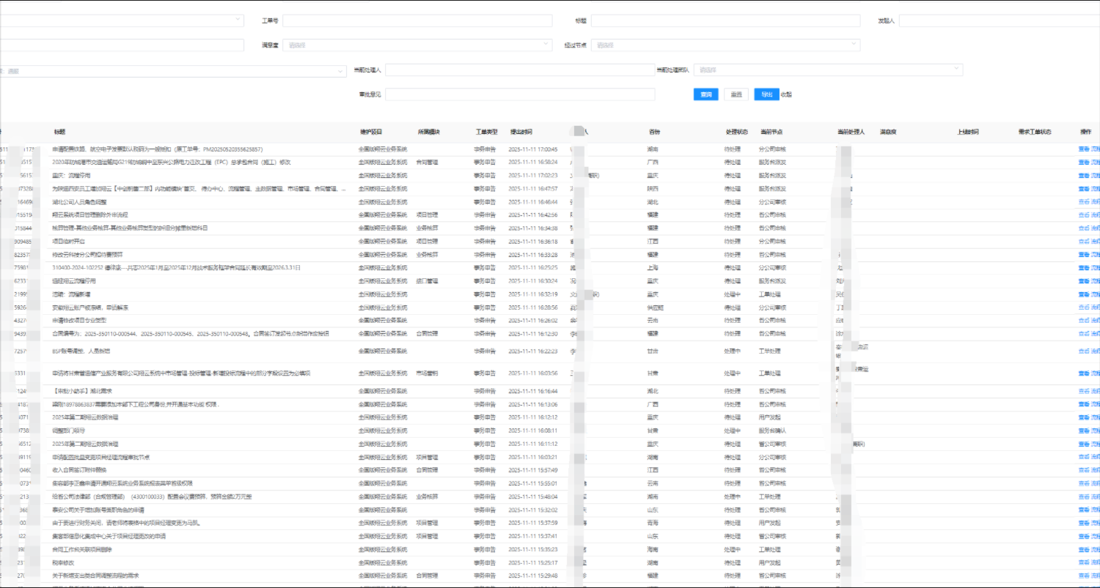
图 1 -3 所有工单详情
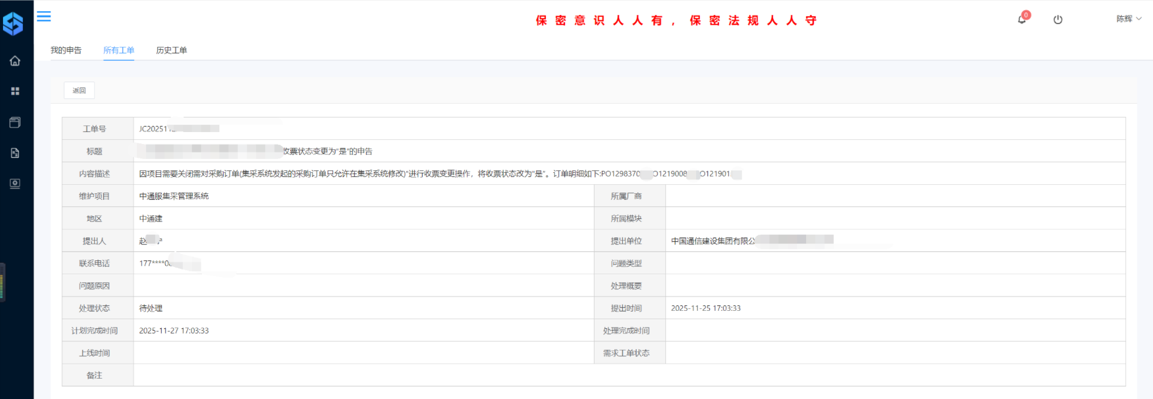
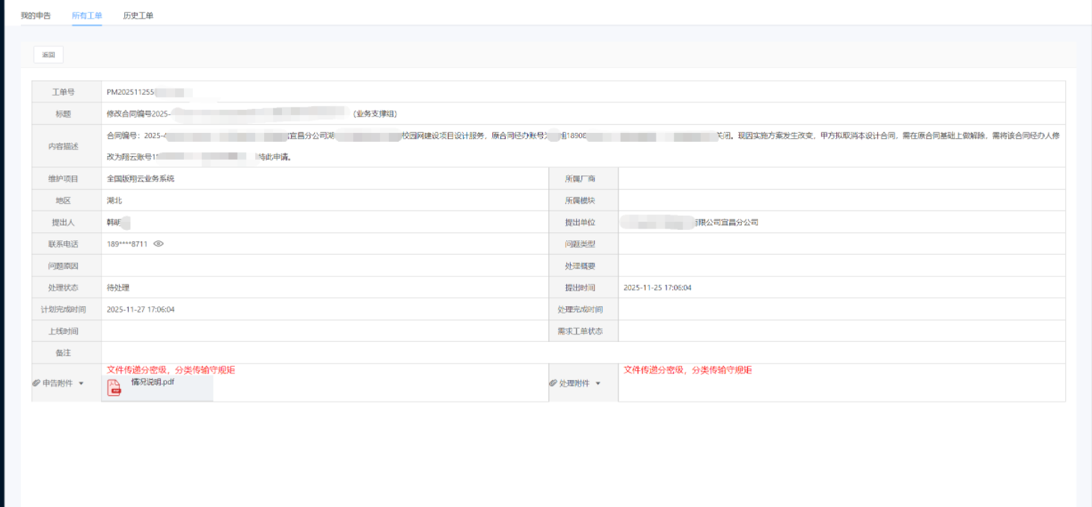
已办工单功能，是用户个人处理完成的工单历史档案库。支持通过时间、工单号等多维度条件进行筛选与查询，便于对过往工作进行追溯复核、数据统计及经验归档，并为服务闭环与质量分析提供数据基础。
图 1 -3 已办工单
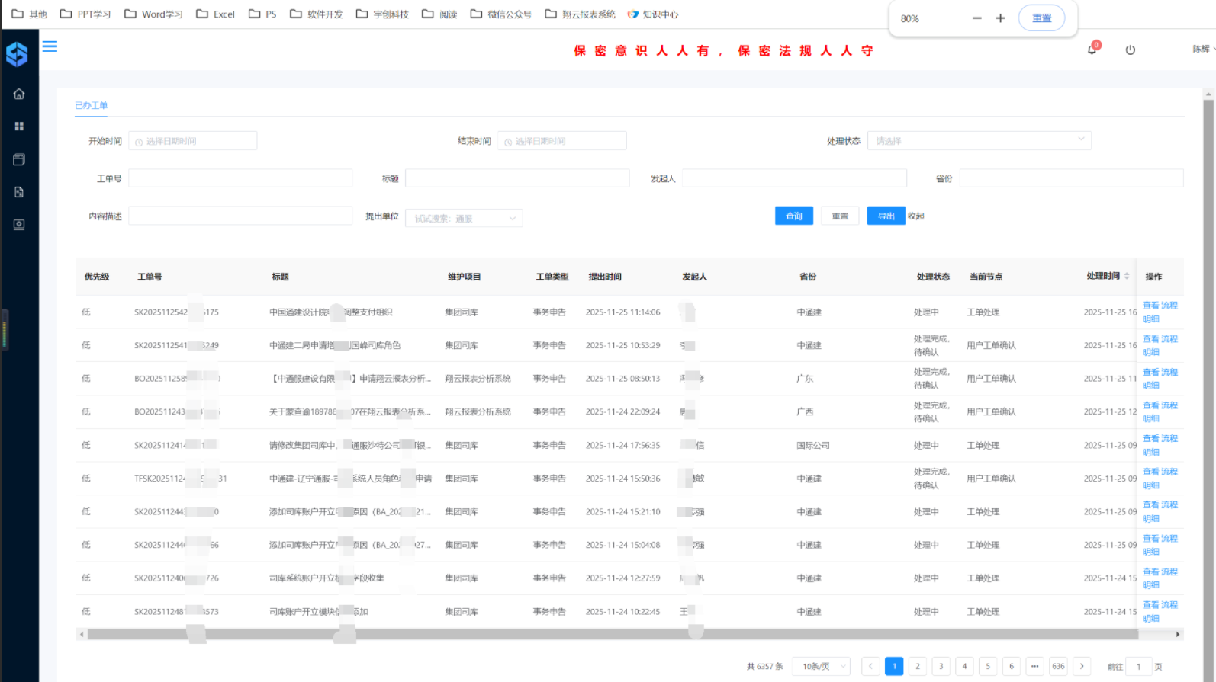
多维度满意度调查功能支持在工单办结后，自动或手动向发起方发起满意度评价收集。系统可根据工单所属省份、客户类型等维度对评价结果进行自动归类与统计分析，为服务质量评估、区域服务改进及差异化客户服务策略制定提供数据洞察。
图 1 -5 满意度报表
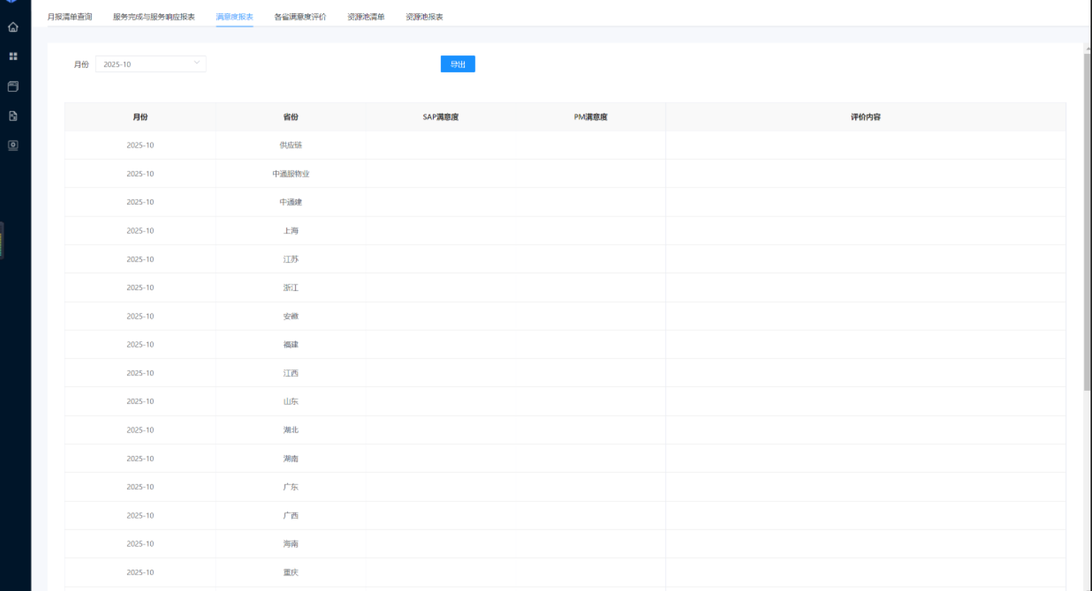
“最新公告”功能是一个集中的企业信息发布与管理平台，用于向系统内用户同步重要的通知、规范、模板更新及管理决策。该功能支持按公告类型、等级进行归类，并标记用户的阅读状态，确保关键信息能够及时、准确、分层地触达相关全员，是企业内部信息流转与合规管理的重要支撑模块。
图 1 -6 最新公告
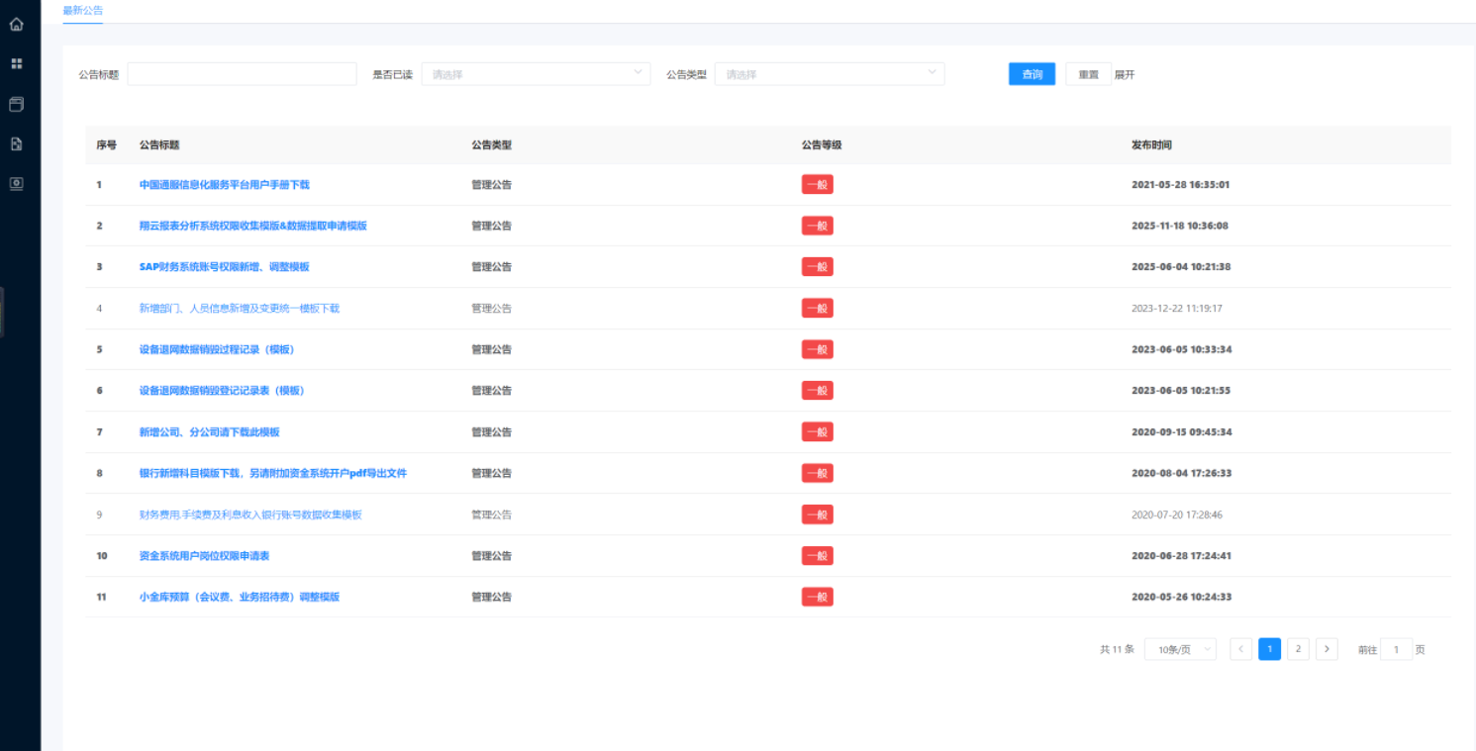
作为企业级数据库运维入口，该平台实现了对数据变更操作（DML/DDL）的全流程线上化、标准化与自动化管控，确保所有数据库操作均经过申请、审核、执行与归档的闭环管理。
图 1 -7 SQL变更管理
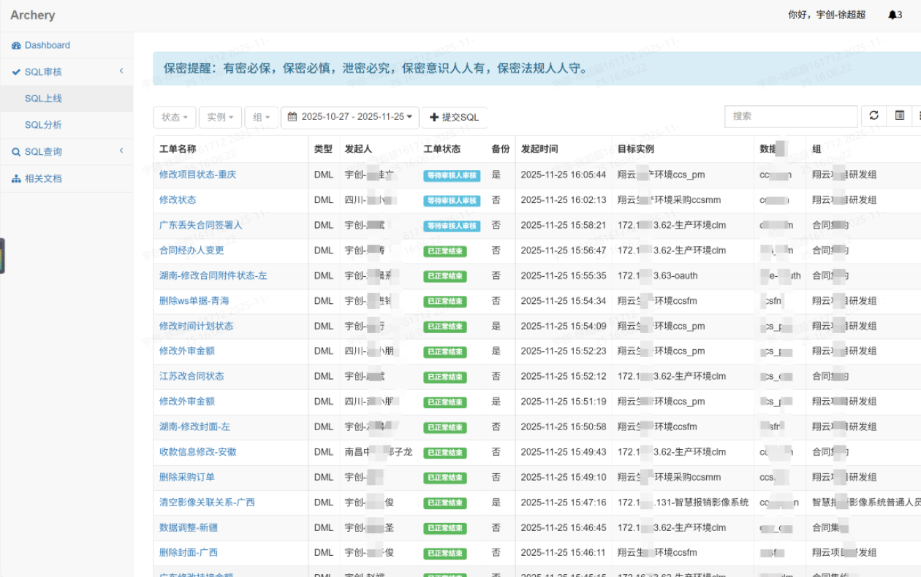

监控工具

软件名称
运维安全与数据库审计管控平台

软件来源
外购

软件特色
集成了服务器、数据库（RDS）、负载均衡（SLB）、对象存储（OSS）等多种云产品的管理功能，还包含数据管理服务（DMS）、运维审计、监控等模块，能够帮助企业对云计算资源进行集中化、精细化的运营与管理，适用于政务、企业数字化转型等场景

功能介绍
图 1 -8 首页
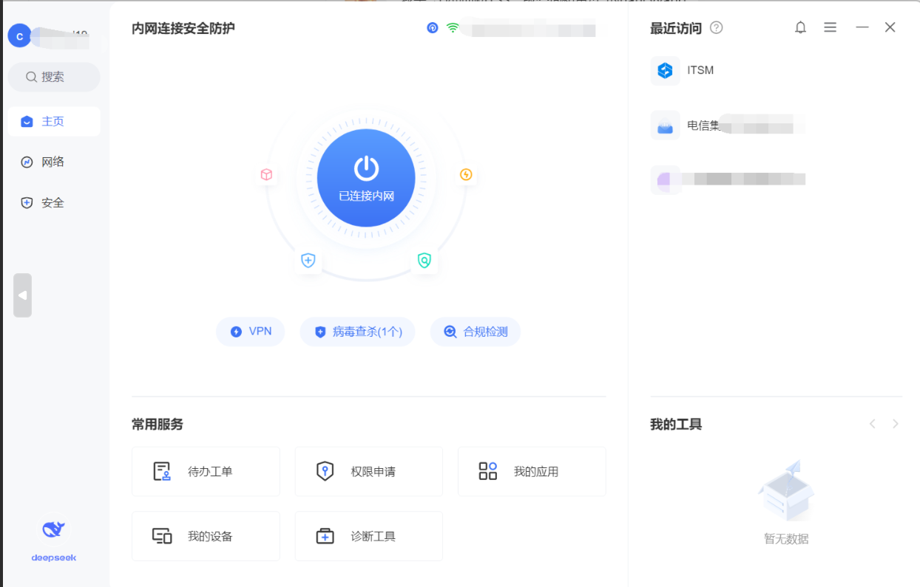
通过表格汇总各服务的关键运行指标，通过统计集群数、实例总数及健康实例数，直观反映服务部署规模与实时可用性，为运维状态监控与容量评估提供核心数据依据
图 1 -9 服务实例状态监控表
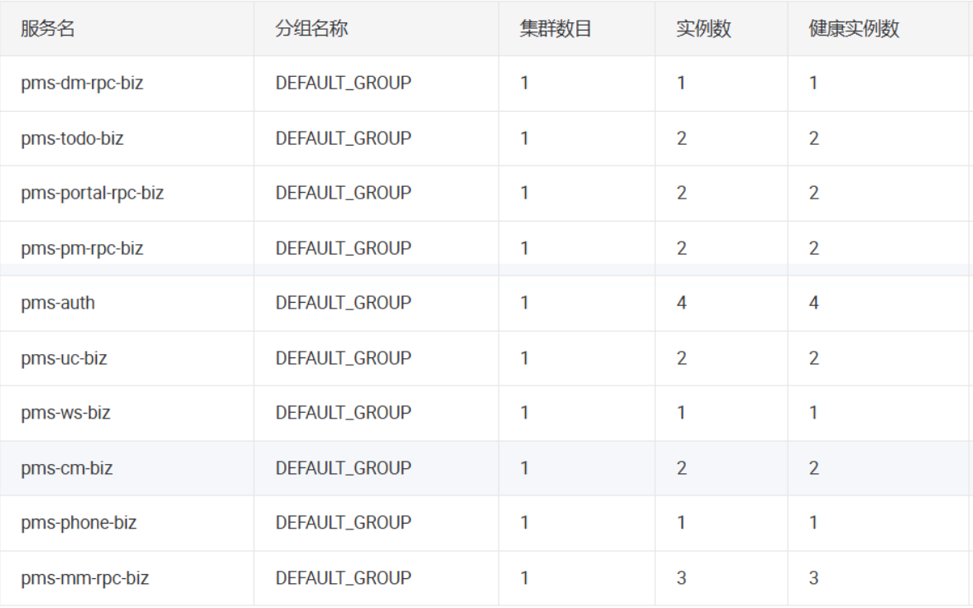
通过树状结构直观展示了一次请求在微服务架构中的完整调用路径与层级依赖关系。图中每个节点代表一个服务或组件，节点间的连线表示调用方向，而标注的响应时间，清晰揭示了请求在每一跳的耗时，从而快速定位性能瓶颈与异常链路，是进行性能分析、故障溯源与架构优化的关键可视化工具。
图 1 -10 网络拓扑图
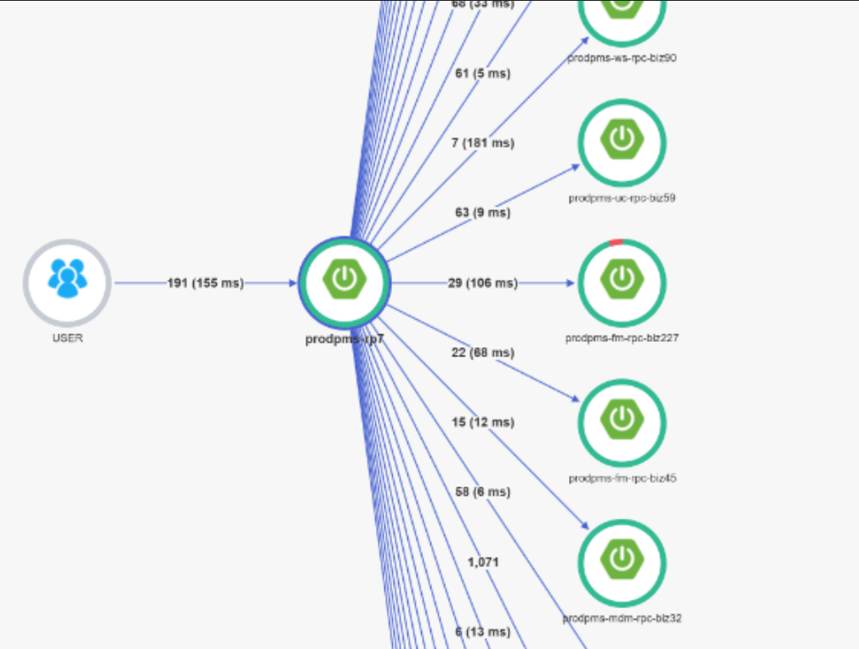

运维工具应用情况效果
在运维项目中，运维工具与监控工具的集成应用，构建了“监、管、控、析”一体化的自动化运营体系，取得了显著成效：
通过统一的工单流程平台，实现了从需求提出到闭环评价的全流程线上化与标准化，将平均事务处理周期缩短约30%，并依托满意度调查与数据报表，使服务质量和团队绩效可量化、可优化。
借助立体化监控工具链，实现了对微服务架构下数千实例的健康状态、性能指标与调用链路的实时可视与智能预警，使潜在故障的平均发现时间（MTTD）大幅提前，有效保障了核心业务系统的高可用性。
同时，通过集成SQL审核与数据库管控平台，将所有线上数据变更纳入规范化流程，实现了操作可审计、变更可回溯与风险可防控，从源头杜绝了因误操作引发的数据安全事故，系统稳定性与数据合规性得到根本性提升。
整体而言，该工具体系不仅提升了运维响应效率与故障处置能力，更推动了运维模式从事后救火向事前预防、事中可控的智能化运营转型。

